ЧЕЛЯБИНСКАЯ ОБЛАСТЬ

АДМИНИСТРАЦИЯ
ЗЛАТОУСТОВСКОГО ГОРОДСКОГО ОКРУГА
ПОСТАНОВЛЕНИЕ

12.08.2025 г. | № | 288-П/АДМ
г.Златоуст
О внесении изменений
в постановление Администрации Златоустовского городского округа
от 24.11.2021 г. № 530-П/АДМ
«Об утверждении перечня главных администраторов доходов бюджета Златоустовского городского округа
и порядка внесения изменений
в перечень главных администраторов доходов бюджета Златоустовского городского округа»

В целях уточнения действующего муниципального правового акта,
ПОСТАНОВЛЯЮ:
1. Перечень главных администраторов доходов бюджета Златоустовского городского округа, утвержденный постановлением Администрации Златоустовского городского округа от 24.11.2021 г. № 530-П/АДМ (в редакции от 28.11.2024 г. № 645-П/АДМ) изложить в новой редакции (приложение).
2. Пресс - службе Администрации Златоустовского городского округа (Семёнова А.Г.) разместить настоящее постановление на официальном сайте Златоустовского городского округа в сети «Интернет».
3. Организацию и контроль за выполнением настоящего постановления возложить на первого заместителя Главы Златоустовского городского округа Мусабаева О.Р.
4. Настоящее постановление вступает в законную силу с даты подписания и распространяет свое действие на правоотношения, возникающие
при составлении и исполнении бюджета Златоустовского городского округа
на 2025 год (на 2025 год и на плановый период 2026 и 2027 годов).

Глава  Златоустовского городского округа | 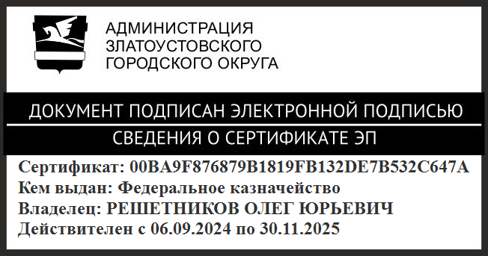 | О.Ю. Решетников

